课题：空间向量求空间距离问题
构成空间的点、线、面之间有七种距离，这里着重介绍点面距离的求法，象异面直线间的距离、线面距离；面面距离都可化为点面距离来求．
1、点点的距离
（1）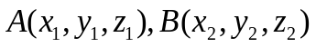，则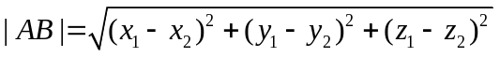
（2）转化为模来处理

2、点线距离
为直线外一点，在上任意取一点，取的方向向量，求出与所成的角，则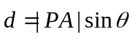

3、点面距离
法一、设是平面的法向量，在内取一点B, 则 A到的距离
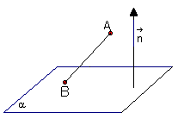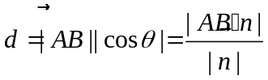

法二、设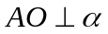于O,如果可确定点O的位置，从而求出．

例1、平行六面体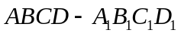中，
，求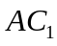的长度。
练习：
在平行六面体ABCD-A₁B₁C₁D₁中、AB=2,AD=4,AA₁=6,
BAD=BAA₁=DAA₁=60⁰,求AC₁的长。

例2、若二面角E-AB-F为30⁰,AE⊥AB,BF⊥AB,AB=,BF=,AE=1,求EF的长度.
练习：已知线段AB在平面内，BDAB,线段
AC平面,AB=a,BD=b,AC=c,求CD的长
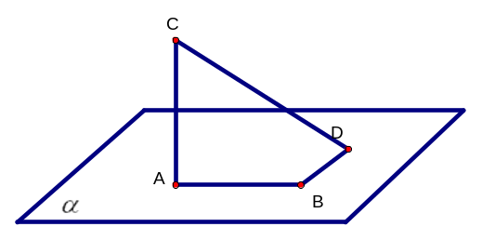

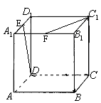例3、如图，在棱长为２的正方体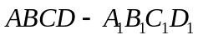中，E、F分别是棱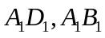的中点．
（1）点与点的距离；
（2）求点到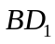的距离；
（3）求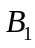到面EFBD的距离

练习：在直三棱柱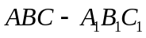中，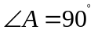，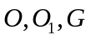
分别为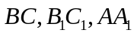的中点，且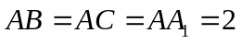．
- 求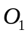到面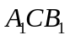的距离；
- 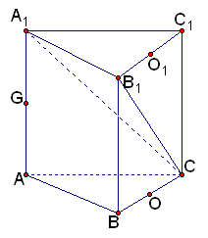求到面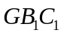的距离．

